**행 축소와 사다리꼴 형태의 행렬**(Row Reduction and Echelon Forms)

Yeong-Min Ko

**사다리꼴(또는 행사다리꼴)의 직사각행렬(rectangular matrix)의 특징**

- 1. 0이 아닌 모든 행은 모두 0인 행 위에 있다.

- 2. 각 행에서 가장 먼저 나오는 요소는 그 위에 있는 행에서 가장 먼저 나오는 요소(leading entry)보다 오른쪽에 위치한다.

- 3. 각 행에서 가장 먼저 나오는 요소의 아래 열의 모든 요소는 모두 0이다.

- 4. 0이 아닌 가장 먼저 나오는 요소는 1이다.

- 5. 각 가장 먼저 나오는 요소 1은 해당 열에서 0이 아닌 유일한 값이다.

* leading entry: 각 행의 0이 아닌 가장 왼쪽에 있는 성분

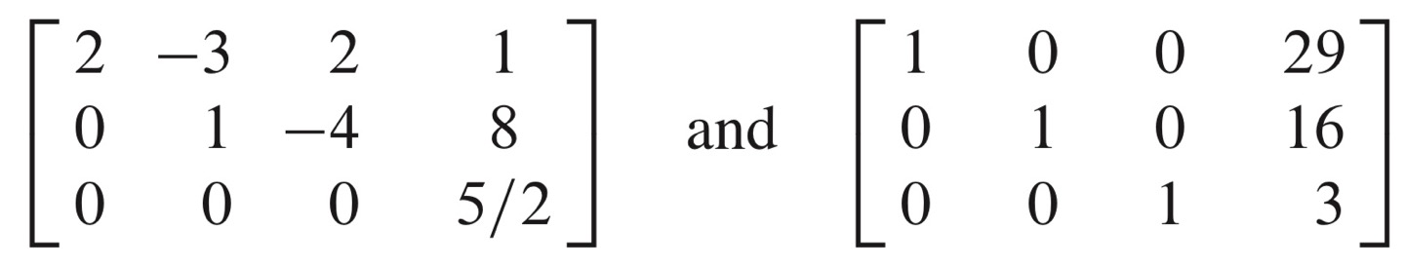

위와 같은 삼각행렬도 사다리꼴이다. 그리고 두 번째 행렬은 기약 행사다리꼴 행렬이다.

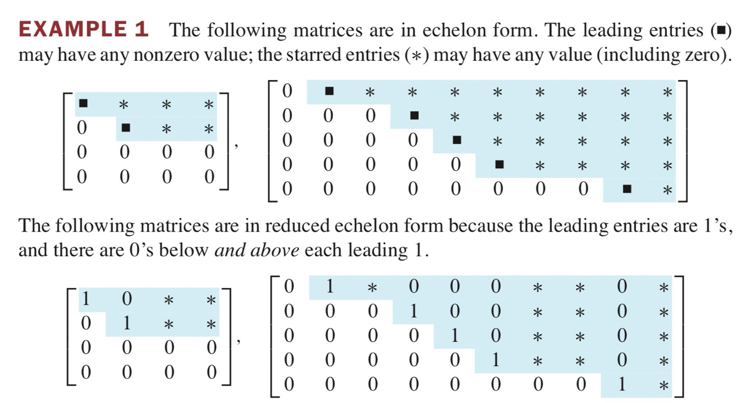

그림 1. 더 다양한 예시

**정리1. 직사각행렬을 축소된 행사다리꼴 행렬로 만들면 단 하나의 기약 행사다리꼴 행렬만 갖는데, 즉, 다른 기약 행사다리꼴은 존재하지 않는다.**